INFORME DE ACTIVIDADES N°003
Contrato No. CD-06-2026-6876
Contratista: ELIMELETH RICARDO RODELO CAMARGO
Informe correspondiente al periodo del 30 de marzo del 2026 al 29 abril del 2026 OBJETO DEL CONTRATO: PRESTACION DE SERVICIOS PROFESIONALES PARA ASESORAR A LA OFICINA DE PLANEACIÓN TERRITORIAL Y A LA OFICINA DE HÁBITAT ADSCRITAS A LA SECRETARIA DISTRITAL DE PLANEACION EN LOS PROCESOS RELACIONADOS CON LEGALIZACIÓN URBANÍSTICA DE ASENTAMIENTOS HUMANOS Y DE ORDENAMIENTO TERRITORIAL DEL DISTRITO DE BARRANQUILLA.

ACTIVIDADES REALIZADAS:

Obligación contractual | Producto
1. Realizar la caracterización del proceso de legalización urbanística. | Se realizo revisión y arreglo al manual de procedimientos, en el que se describe el proceso paso a paso llevado al cabo por el proceso de legalización urbanística donde se identifican los responsables, tiempos establecidos y salidas
2. Elaborar un manual de procedimientos de legalización urbanística que estandarice las actividades, roles, responsables, tiempos y requisitos de acuerdo con el sistema de Gestión de Calidad de la Alcaldía. | Se apoyó en la elaboración del manual de procedimientos de legalización urbanística.
3. Diseñar el cronograma general del proceso de legalización urbanística, con etapas, tiempos, hitos, responsables y entregables. | Se realizó un cronograma general del proceso de legalización urbanística, detallando cada uno de los tiempos a ejecutar cada actividad
4. Establecer indicadores de avance, calidad y cumplimiento (KPI) para monitorear el desarrollo del proceso. | Se realizaron reuniones para analizar información a fin de establecer los indicadores de avance, calidad y cumplimiento.
5. Proponer herramientas de control (tableros, reportes mensuales, matrices de seguimiento). | Se realizaron reuniones para analizar información a fin de establecer que herramientas de control se pueden implementar
6. Participar semanalmente de reunión de seguimiento del proyecto. | Se realizo reunión de para corrección de Manual de actividades,

 | Caracterización y Diagrama de trabajo
7. Las demás que le sean asignadas por el supervisor de la Secretaría Distrital de Planeación. | Revisar al detalle el paso a paso de acuerdo con el manual para presentación y socialización del mismo

ANEXOS
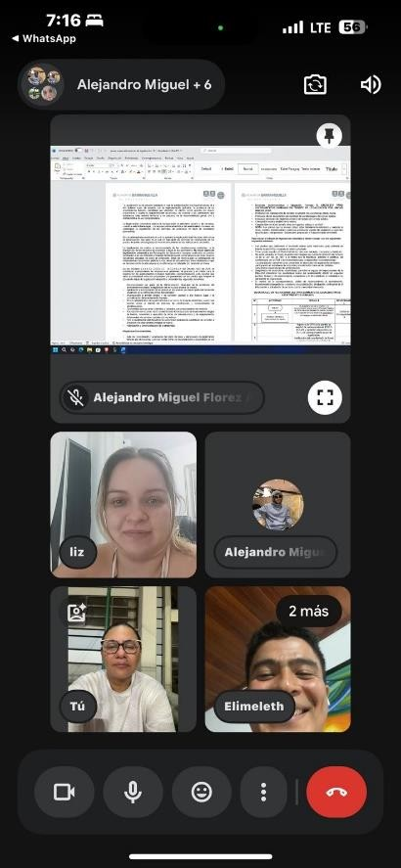
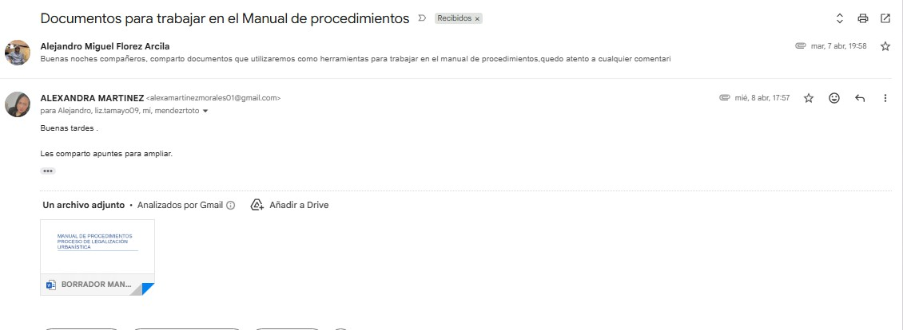
Reunión ajuste de Manual de actividades y Caracterización 8-04-26

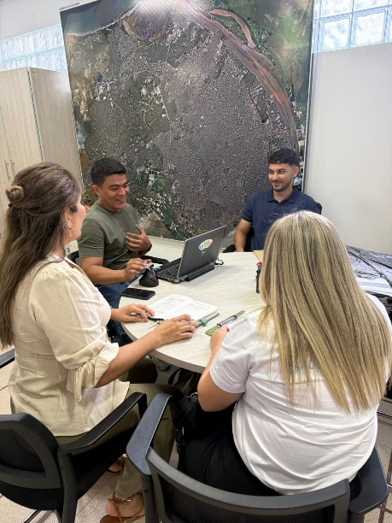

Reunión realizada 28 -04 - 26
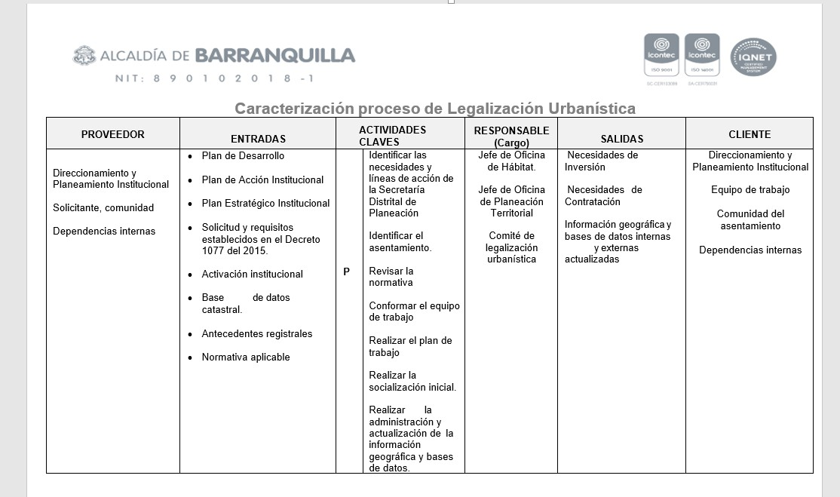
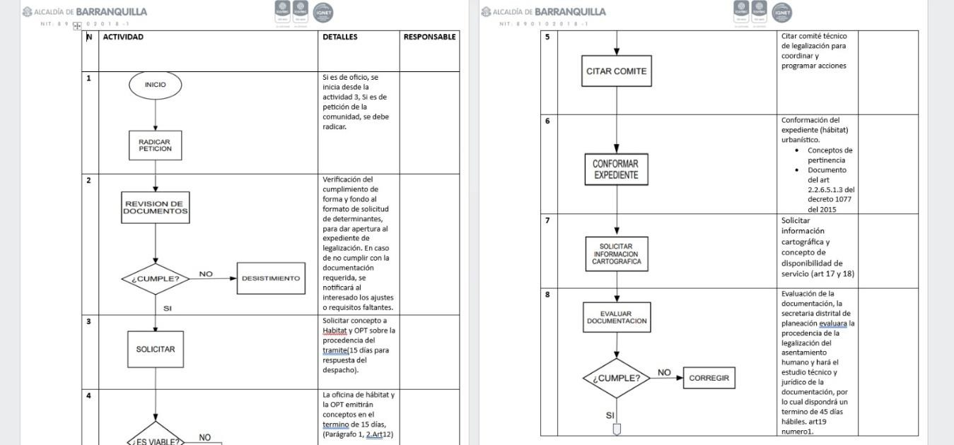

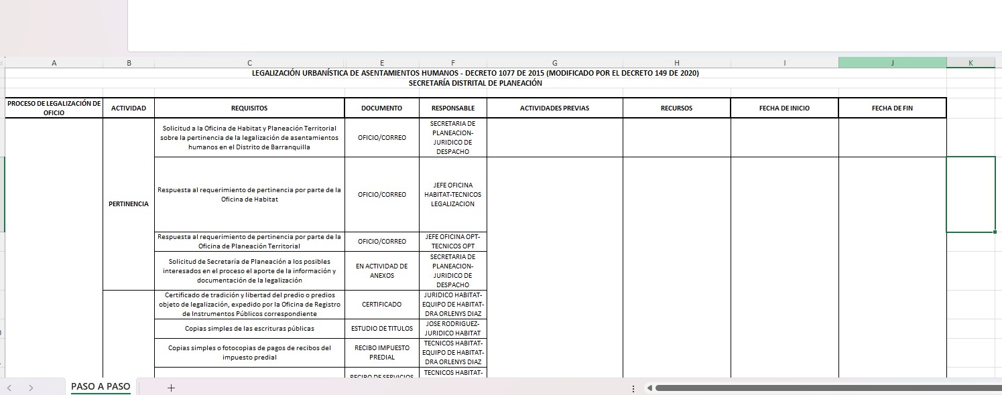


Atendiendo al desarrollo y soporte anterior; Agradezco su pronta y oportuna revisión.

ELIMELETH RICARDO RODELO CAMARGO
1052993870 De Magangue-Bolivar

